RITO DA COROA
Esta oração pode ser feita por um ou três leitores.

- Senhor Jesus:
o Natal, a festa do Teu nascimento,
bate no nosso coração e está já à porta.
Todos ali nascemos.
E todos queremos
con'Tigo nascer de novo.

- Acendemos esta vela
para despertar no nosso coração
a alegria daquele novo nascimento,
quando se abriu para nós a porta da Igreja
e fomos acolhidos em festa,
à porta da Casa do Senhor,
para a celebração do Batismo.

Esse foi o dia em que renascemos,
em que verdadeiramente fomos dados à luz,
para sempre.
Tu és, desde o Batismo,
a nossa Luz!

- Senhor, faz-nos Teus,
faz-nos filhos de Deus,
faz-nos filhos da luz.
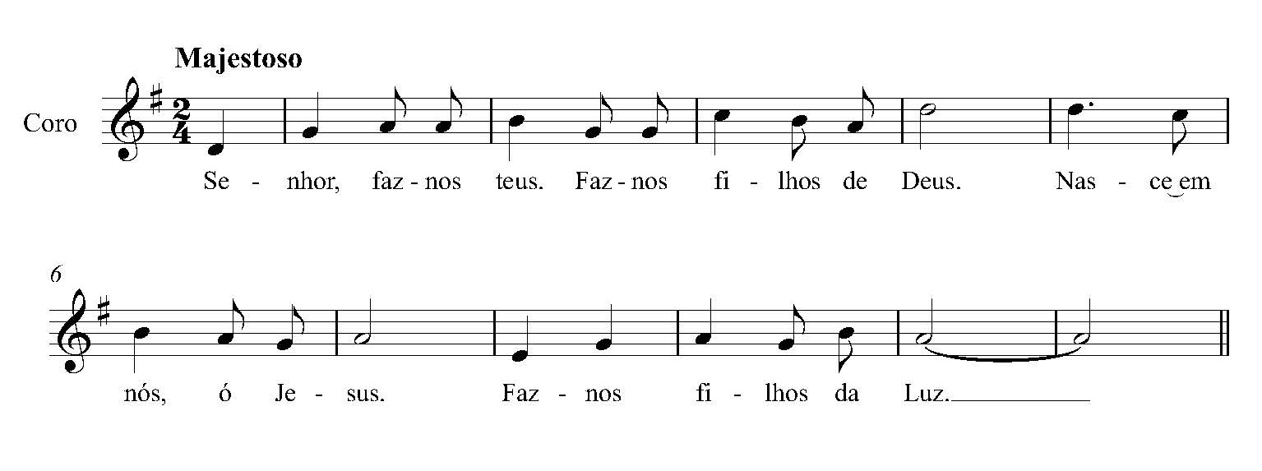
Ámen.

1.ª Leitura: Mais do que fazer uma leitura, é importante proclamá-la. Isso é bem notório, no caso. O leitor é um arauto que convoca o povo para uma notícia importante. Deve ser este o estado de espírito do leitor, particularmente do que vai fazer esta leitura. Faça-se pausa substancial entre o título (“Visão… Jerusalém:”) e o restante texto. Não deixe cair a voz, nem nos pontos finais. Use um tom de voz elevado (não mais volume), como se não tivesse microfone. Atenção a algumas palavras: sucederá, afluirão, acorrerão, árbitro.

Leitura do Livro de Isaías

Visão de Isaías, filho de Amós,
acerca de Judá e de Jerusalém:

Sucederá, nos dias que hão de vir,
que o monte do templo do Senhor
se há de erguer no cimo das montanhas
e se elevará no alto das colinas.

Ali afluirão todas as nações
e muitos povos acorrerão, dizendo:

«Vinde, subamos ao monte do Senhor,
ao templo do Deus de Jacob.
Ele nos ensinará os seus caminhos
e nós andaremos pelas suas veredas.
De Sião há de vir a lei
e de Jerusalém a palavra do Senhor».1

Ele será juiz no meio das nações e árbitro de povos sem número.
Converterão as espadas em relhas de arado
e as lanças em foices.

Não levantará a espada nação contra nação,
nem mais se hão de preparar para a guerra.

Vinde, ó casa de Jacob,
caminhemos à luz do Senhor.

(pausa)

Palavra do Senhor.

2.ª Leitura: Uma primeira leitura inteligente indicará onde devem ser feitas as cesuras ou as pausas: paralelismo antitético (noite-dia; obras das trevas-armas da luz), enumeração (comezainas e excessos de bebida / as devassidões e libertinagens / as discórdias e os ciúmes).

Leitura da Epístola do apóstolo São Paulo aos Romanos

Irmãos:

Vós sabeis em que tempo estamos:

Chegou a hora de nos levantarmos do sono,
porque a salvação está agora mais perto de nós
do que quando abraçámos a fé.

A noite vai adiantada
e o dia está próximo.

Abandonemos as obras das trevas
e revistamo-nos das armas da luz.

Andemos dignamente, como em pleno dia,
evitando comezainas e excessos de bebida,
as devassidões e libertinagens, as discórdias e os ciúmes;

não vos preocupeis com a natureza carnal,
para satisfazer os seus apetites,
mas revesti-vos do Senhor Jesus Cristo.

(pausa)

Palavra do Senhor.

Oração dos Fiéis

P. Dados à luz, abrimos os olhos e as portas do nosso coração às necessidades dos irmãos. E dizemos, cheios de esperança:
R. Vinde, Senhor Jesus, e fazei-nos nascer de novo!

- Pela Santa Igreja, nossa Mãe: para que se renove e regenere, dando à luz novos filhos, na fonte do Batismo. Invoquemos.

- Pelos que governam: para que convertam as armas da guerra em instrumentos de trabalho, ao serviço da paz e do bem comum. Invoquemos.

- Pelos descartados das nossas famílias, das nossas sociedades e das nossas comunidades cristãs: para que sejam acolhidos e encontrem o seu justo lugar. Invoquemos.

- Por todos nós: para que nos revistamos das armas da luz, da verdade e do bem, acolhendo a todos, como Deus nos acolheu em Cristo. Invoquemos.

P. Ouvi, Deus de bondade, as nossas preces, para que todos nós, Vossos filhos, abrindo as portas do coração à vinda do Vosso Filho, possamos nascer com Ele neste Natal. Nós Vo-lo pedimos, pelo mesmo Jesus Cristo, Vosso Filho, que é Deus convosco na unidade do Espírito Santo.
R. Ámen.

1 Não fazer uma pausa muito grande para não «equivocar a assembleia» a responder «Graças a Deus» antes do tempo.

